

PROTOCOLO DE MANEJO Y PREVENCION ANTE COVID-19 EN COMEDORES, CAFES, RESTAURANTES, Y OTROS ESTABLECIMIENTOS ANÁLOGOS

1. RECOMENDACIONES GENERALES PARA LA IMPLEMENTACION DE MEDIDAS
Para asegurar una adecuada implementación de las medidas, se recomienda:
- Previo a la reapertura, formular un plan detallado de la forma en que las recomendaciones de este protocolo serán implementadas, el que será compartido con todos los colaboradores del establecimiento.
- Previo a la reapertura, y de forma permanente, se deberá capacitar a todo el equipo sobre la enfermedad COVID-19, sus formas de transmisión, síntomas, medidas de prevención y medidas de manejo. Capacitar además sobre nuevas funciones específicas, comunicación con clientes y canales de comunicación con la administración sobre incidentes relativos a la implementación de este protocolo.
- Llevar registro de trabajadores capacitados.
- Definir un coordinador responsable de implementar y monitorear las medidas, evaluando su efectividad permanentemente.
- Asignar personal para implementar y monitorear las medidas de prevención y manejo. Por ejemplo, personal para controlar la entrada al establecimiento, personal para limpieza permanente y personal con función de asegurar que siempre haya agua limpia, jabón, alcohol u alcohol gel, contenedores de basura con tapa, que se resguarde el distanciamiento y uso de mascarillas, llevar registro de trabajadores capacitados, de implementación continua de medidas de higiene, etc.
- Preparación de materiales de limpieza e insumos de prevención, limpieza e higiene para trabajadores y clientes.
- Difusión constante y clara a los trabajadores, por la mayor cantidad de medios posible, de las medidas de prevención y manejo.
- Realizar operativos de simulación para evaluar implementación de medidas en los equipos.
- La implementación de este protocolo y la efectividad de las medidas aplicadas deberán ser evaluadas de forma permanente, corrigiendo falencias en las prácticas implementadas y adaptando las medidas a la práctica a fin de incrementar su eficacia.
- Se recomienda llevar un registro diario de todas las medidas de prevención aplicadas y las mejoras implementadas.
- Se deberá mantener una comunicación permanente entre la administración y los trabajadores, a fin de que todos conozcan las medidas de prevención que deben seguir, sus mejoras, cómo comunicar medidas a clientes, etc., así como establecer canales de comunicación claros para reportar incidentes que puedan surgir en la implementación de medidas de prevención y manejo e ir mejorando permanentemente los planes.
- Se debe designar un miembro del equipo responsable de informar a clientes sobre las medidas del establecimiento y asegurar que estas se cumplan por todos quienes se encuentran en el establecimiento.
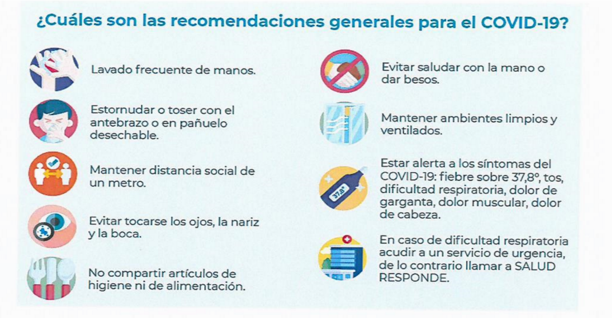

2. MEDIDAS PREVENTIVAS A IMPLEMENTAR EN COMEDORES, CAFES RESTAURANTES, CAFÉS Y OTROS ESTABLECIMIENTOS ANÁLOGOS PARA DISMINUIR EL RIESGO DE CONTAGIO DE COVID-19
Se recomiendan las siguientes medidas preventivas, las cuales deberán aplicarse en la forma más extensiva posible, de acuerdo con las particularidades y capacidad de cada establecimiento.

2.1. MEDIDAS RELATIVAS AL LUGAR DEL COMEDOR, RESTAURANT O CAFE
El día anterior a la reapertura, se deberá realizar una limpieza y desinfección exhaustiva del establecimiento, siguiendo las orientaciones para el proceso de limpieza y desinfección de espacios de uso público y lugares de trabajo indicadas en el “Protocolo de Limpieza y Desinfección de Ambientes COVID-19” ASATUR. Además, realizar una ventilación natural al momento de la limpieza y desinfección del establecimiento, asegurando la renovación de aire suficiente en el local.
Una vez en funcionamiento, el local deberá tomar en consideración lo siguiente:

I. Respecto a las entradas y salidas del establecimiento
- Disponer zonas segregadas de entrada y salida con señalética visible a distancia.
- Establecer en las entradas y salidas mecanismos de desinfección de manos (alcohol o alcohol gel).
- Restringir la cantidad de accesos disponible y sólo dejar habilitados los accesos principales.
- En lo posible, promover sistema de reservas previas mediante sus páginas web, redes sociales o número telefónico, a fin de evitar aglomeraciones.
- En lo posible contar con acceso independiente para proveedores. Cuando ello no sea posible, el ingreso de mercaderías debe realizarse en horarios diferentes al del servicio estableciendo horarios para dichas labores.
- Reflejar en el exterior del lugar la información sobre los servicios y oferta brindados, horarios de atención y aforo máxima de clientes que puede atender de acuerdo con su capacidad de atención.
- Diseñar un proceso para garantizar que los clientes que esperan ingresar al establecimiento se mantengan con la distancia mínima establecida, como por ejemplo entrega de números de atención o demarcación de distancia en el piso.

II. Respecto a las áreas comunes
• Indicar claramente, en lugares visibles, las siguientes recomendaciones de prevención:
- Cubrir nariz y boca con antebrazo al toser o estornudar.
- Lavado frecuente de manos con agua y jabón, por 20 segundos, o, en su defecto uso de alcohol o alcohol gel disponible.
- Saludo sin contacto físico y con distanciamiento.
- Uso obligado de mascarilla por parte del cliente, para desplazarse dentro del establecimiento.
- Evitar tocarse la cara.
En aquellos establecimientos que cuenten con página web y redes sociales también se deberá publicar dicha información.
  - Ventilar de forma permanente los ambientes cerrados.
  - Cuando se utilicen sistemas de ventilación mecánica, evitar la recirculación del aire en el local. Utilizar sistemas que permitan la extracción y renovación del aire.
  - Si procede, redistribuir mesas, generando flujos de circulación dentro de los establecimientos que permitan reducir al máximo la interacción entre clientes.
  - Organizar las mesas de forma que se pueda cumplir con el debido distanciamiento social de un metro entre clientes.
  - En servicios de buffet, habilitar barreras físicas para proteger los alimentos, como láminas de plástico verticales, y disponer colaboradores para entregar comida a los clientes, evitando el autoservicio.
  - Habilitar barreras físicas de acrílico transparente en cajas.
  - Se recomienda marcar en el piso el espacio a considerar entre clientes en los distintos espacios del local.
  - Contar con las cantidades necesarias de utensilios, vajilla, cristalería, cubiertos y mantelería sanitizadas para cubrir las necesidades de máxima ocupación y permitir su limpieza adecuada.
  - Eliminar de la carta platos compartidos.
  - Limpiar y desinfectar alcuzas entre cada servicio y evitar uso de servilleteros (las servilletas deben ir junto con los cubiertos).
  - En lo posible eliminar las cartas de menú y sustituirlas por otra forma de mostrar la oferta de cada establecimiento. Se sugiere por ejemplo que el menú se encuentre escrito en una pared, en individuales, o en las redes sociales o página web del establecimiento en donde cada cliente pueda revisarlas desde su celular en forma expedita.
  - Promover el uso de papel absorbente o servilletas para evitar el contacto directo al manipular manillas u otras superficies de uso común.
  - Limpiar permanentemente todos los espacios y superficies del local siguiendo las orientaciones para el proceso de limpieza y desinfección de espacios de uso público y lugares de trabajo indicadas en el “Protocolo de Limpieza y Desinfección de Ambientes COVID-19” ASATUR.
  - Cerrar/eliminar áreas infantiles y juegos de niños.

III. Respecto a los Servicios Sanitarios
- Todos los baños del establecimiento deben disponer de: inodoros con tapas, basureros con tapa, lavamanos, jabón y papel higiénico en portarrollos. Evitar uso de toallas, mediante secador de aire caliente o dispensador de toallas de papel absorbente desechables.
- Instalar infografía de lavado correcto de manos en lavaderos para clientes y trabajadores.
- Realizar limpieza periódica de los servicios sanitarios, asegurando su higiene y desinfección antes, durante y después de la prestación del servicio, siguiendo las orientaciones para el proceso de limpieza y desinfección de espacios de uso público y lugares de trabajo indicadas en el “Protocolo de Limpieza y Desinfección de Ambientes COVID-19” ASATUR. Igualmente, durante el funcionamiento del establecimiento, los servicios higiénicos se deben limpiar y desinfectar tanto como sea posible.

IV. Respecto a la Cocina
- Se debe contar con áreas de trabajo diferenciadas y delimitadas para la preparación o elaboración de alimentos, marcando en el piso la distancia mínima de distanciamiento de un metro para los trabajadores.
- El uso de mascarillas será obligatorio y lavado de manos debe ser constante, independiente del uso de guantes si la función lo requiere. La cocina debe estar siempre equipada con desinfectante para manos.
- El personal de la cocina deberá evitar el uso de celular u otros objetos personales. De hacerlo, debe lavar posteriormente sus manos por al menos 20 segundos.
- Se deberá establecer un procedimiento de desinfección de la vajilla. Los platos, cubiertos y demás utensilios idealmente deberán lavarse en máquinas lavavajillas, comprobando el funcionamiento de estos, a fin de que sean correctas las temperaturas alcanzadas (superior a 80°C en el enjuague) y la dosificación de productos químicos. De no ser posible lo anterior, el lavado manual deberá ser profundo cumplimiento con las temperaturas definidas para el correcto lavado y el secado deberá hacerse con papel absorbente desechable.
- Limpiar y desinfectar los desagües de la cocina y elementos con grasa.
- Inspecciones diarias por parte del encargado para asegurar que el método de limpieza e higiene se realiza de manera consistente.
- Desinfección y limpieza extrema de refrigeradores y cualquier contenedor de comidas.
- La administración debe definir, implementar y controlar un plan de limpieza, desinfección y sanitización, estableciendo un responsable de llevar a efecto esta actividad, considerando:
  - Rutina de limpieza para superficies, mobiliario, elementos decorativos y otros objetos del restaurante. Desinfección diaria antes de la apertura. Limpieza especial en zonas de alto con contacto (botoneras, manillas de mamparas, pasamanos, etc.) y limpieza y desinfección periódica de pisos, servicio higiénicos y superficies de todo el establecimiento.
  - Limpiar y desinfectar permanentemente mesas, sillas, barras y cualquier superficie o accesorio que sea manipulado por los clientes.
  - Lavar manteles, servilletas y ropa de trabajo a más de 60º C.
  - Desinfectar y limpiar los casilleros de los trabajadores con solución desinfectante.
  - En caso de pago con tarjeta, limpiar el POS después de cada uso. En caso de pago con efectivo, lavar manos después de recibir el dinero y entregar el vuelto.

2.2. MEDIDAS RELATIVAS A TRABAJADORES
- Tomar temperatura a los trabajadores y revisar su estado general de salud a su ingreso a la jornada.
- Se sugieren las siguientes medidas, a fin de evitar aglomeraciones en el traslado de trabajadores:
- Convenir la distribución de la jornada en diversos turnos, con el fin de evitar aglomeraciones y limitar la cantidad de trabajadores que comparten un mismo espacio.
- Evaluar sistemas de turnos entre grupos de trabajadores evitando interacción entre grupos (ej. sistemas de trabajo 14x14).
- Flexibilizar horarios o celebrar pactos sobre horarios diferidos de ingreso y salida de los trabajadores, con el objeto de evitar aglomeraciones y/o adaptarse a la disponibilidad de transporte público
- Evaluar formas de traslado de trabajadores que puedan maximizar medidas de prevención y entregar insumos de prevención para traslado, como mascarillas y alcohol gel.
- Pactar otras medidas tendientes a evitar la aglomeración, como turnos para colación y descanso.

• Llevar a cabo un protocolo de limpieza para ingresar al establecimiento, consistente en lo siguiente:
- Si es posible, cada trabajador deberá llevar un cambio de ropa o muda, de manera de que al llegar al establecimiento se cambie la ropa con la que ingresó. En caso contrario, el trabajador deberá ponerse un delantal o uniforme, el que deberá quedar en el local al término de cada turno para evitar contacto con el exterior.
- Al llegar al establecimiento el trabajador deberá lavarse las manos inmediatamente con agua y jabón por a lo menos 20 segundos.
- Las mascarillas con que lleguen los trabajadores, si son desechables, deberán ser descartadas en basureros con tapa, y reemplazadas por otra que usarán durante su jornada laboral. En caso de tratarse de mascarillas reutilizables, el trabajador deberá guardarla en una bolsa plástica, la que se mantendrá durante toda la jornada en su casillero, debiendo utilizar una mascarilla nueva durante su jornada laboral.
- Ponerse los uniformes o delantales correspondientes.
• Mantener estricto cuidado e higiene personal, lo que implica:
- Contar con acceso a lavado de manos o, en su defecto, alcohol o alcohol gel.
- Lavar las manos con jabón cada vez que el profesional cambie de actividad o cada 30 minutos, durante al menos 20 segundos.
- Uso de mascarilla en todo momento.
- Mantener uniforme limpio y contar con uniformes o delantales de recambio en caso que sea necesario.
- El personal debe evitar salir del restaurante mientras dure su turno. Si por alguna razón el personal debe hacerlo, deberá repetir el protocolo de limpieza para ingresar al establecimiento.
- Evitar aglomeración en reuniones grupales del equipo, para lo que se recomienda organizar la reunión de manera que los participantes estén al menos a un metro de distancia entre sí y evitar disponer de alimentos y bebestibles durante la reunión.

2.3. MEDIDAS RELATIVAS A CLIENTES
- Se sugiere medir la temperatura del cliente con termómetro infrarrojo y/o hacer una revisión visual de su estado de salud. En caso de presentar algún síntoma, deberá prohibirse su ingreso.
- Los clientes deberán desinfectar sus manos con alcohol o alcohol gel y/o lavar con jabón en lavaderos al ingreso y/o en sus mesas.
- Solicitar a clientes guardar sus mascarillas de forma higiénica en bolsillos o carteras, evitando dejarlas en la mesa.
- Limitar las reservas de clientes de acuerdo con su capacidad de atención, a fin de resguardar el debido aforo.

2.4. MEDIDAS RELATIVAS A PROVEEDORES
- En lo posible, tomar temperatura con termómetro infrarrojo y/o hacer revisión visual de estado de salud de los proveedores y solicitar completar la declaración de estado de salud a la llegada del proveedor.
- En caso de interacción con empresas externas que presten servicio dentro del locar, hay que asegurar que en la interacción se cumpla con medidas preventivas.
- De ser necesario, establecer un punto de ingreso para proveedores y horas de entregas escalonadas para evitar aforos. Este punto de ingreso se sanitizará y desinfectará frecuentemente de acuerdo a los criterios establecidos en este protocolo.
- Desinfecte todas los suministros, mercaderías y materiales que ingresen al local, destine un lugar específico para ello e identifíquelo claramente e infórmelo a sus trabajadores.

